МГТУ им. Н.Э. Баумана

Факультет «Информатика и системы управления»

ДИСЦИПЛИНА:

«Разработка интернет-приложений»

Отчет по лабораторной работе №3

«Python. Объектно-ориентированные возможности»

Выполнил:

Студент 3 курса

Факультет ИУ

Группа ИУ5-51Б

Сукиасян В.М.

Преподаватель:

Гапанюк Ю.Е.

## **Задание**

**Необходимо разработать программу, реализующую работу с классами.**

1. Программа должна быть разработана в виде консольного приложения на языке Python 3.
2. Все файлы проекта (кроме основного файла main.py) должны располагаться в пакете lab_python_oop.
3. Каждый из нижеперечисленных классов должен располагаться в отдельном файле пакета lab_python_oop.
   1. Абстрактный класс «Геометрическая фигура» содержит абстрактный метод для вычисления площади фигуры. Подробнее про абстрактные классы и методы Вы можете прочитать здесь - <https://docs.python.org/3/library/abc.html>
   2. Класс «Цвет фигуры» содержит свойство для описания цвета геометрической фигуры. Подробнее про описание свойств Вы можете прочитать здесь - [https://docs.python.org/3/library/functions.html#property](https://docs.python.org/3/library/functions.html" \l "property)
   3. Класс «Прямоугольник» наследуется от класса «Геометрическая фигура». Класс должен содержать конструктор по параметрам «ширина», «высота» и «цвет». В конструкторе создается объект класса «Цвет фигуры» для хранения цвета. Класс должен переопределять метод, вычисляющий площадь фигуры.
   4. Класс «Круг» создается аналогично классу «Прямоугольник», задается параметр «радиус». Для вычисления площади используется константа math.pi из модуля math - <https://docs.python.org/3/library/math.html>
   5. Класс «Квадрат» наследуется от класса «Прямоугольник». Класс должен содержать конструктор по длине стороны.
   6. Для классов «Прямоугольник», «Квадрат», «Круг»:
      1. Определите метод "repr", который возвращает в виде строки основные параметры фигуры, ее цвет и площадь. Используйте метод format - <https://pyformat.info/>
      2. Название фигуры («Прямоугольник», «Квадрат», «Круг») должно задаваться в виде поля данных класса и возвращаться методом класса.

1. В корневом каталоге проекта создайте файл main.py для тестирования Ваших классов (используйте следующую конструкцию - <https://docs.python.org/3/library/__main__.html>). Создайте следующие объекты и выведите о них информацию в консоль:
   1. Прямоугольник синего цвета шириной 3 и высотой 2.
   2. Круг зеленого цвета радиусом 5.
   3. Квадрат красного цвета со стороной 5.

## **Исходный код**

Файл main.py

from lab_python_oop.rectangle import Rectangle

from lab_python_oop.circle import Circle

from lab_python_oop.square import Square

def main():

rectangle = Rectangle(3, 2, 'grey')

circle = Circle(5, 'green')

square = Square(5, 'red')

print(rectangle)

print(circle)

print(square)

if __name__ == "__main__":

# execute only if run as a script

main()

Файл figure.py

from abc import ABC, abstractmethod

class Figure(ABC):

def __init__(self, name):

self._name = name

@abstractmethod

def area(self):

pass

@abstractmethod

def __repr__(self):

pass

@property

def name(self):

return self._name

Файл color.py

class Color:

def __init__(self, color):

self._value = None

@property

def value(self):

return self._value

@value.setter

def value(self, value):

pass

@value.deleter

def value(self):

del self._value

Файл rectangle.py

from lab_python_oop.figure import Figure

from lab_python_oop.color import Color

class Rectangle(Figure):

FIGURE = "Прямоугольник"

def __init__(self, width, height, color):

super().__init__(self.FIGURE)

self._width = width

self._height = height

self._color = Color

self._color.value = color

def area(self):

return self._width * self._height

def __repr__(self):

return '{0}: \nWidth = {1} \nHeight = {2} \nColor = {3} \nArea = {4}\n'.format(

self._name,

self._width,

self._height,

self._color.value,

self.area()

)

Файл circle.py

from lab_python_oop.figure import Figure

from lab_python_oop.color import Color

import math

class Circle(Figure):

FIGURE = "Круг"

def __init__(self, radius, color):

super().__init__(self.FIGURE)

self._radius = radius

self._color = Color

self._color.value = color

def area(self):

return math.pi * self._radius ** 2

def __repr__(self):

return '{0}: \nRadius = {1} \nColor = {2} \nArea = {3}\n'.format(

self._name,

self._radius,

self._color.value,

self.area()

)

Файл square.py

from lab_python_oop.rectangle import Rectangle

class Square(Rectangle):

FIGURE = "Квадрат"

def __init__(self, length, color):

super().__init__(length, length, color)

def __repr__(self):

return '{0}: \nLength = {1} \nColor = {2} \nArea = {3}\n\n'.format(

self._name,

self._width,

self._color.value,

self.area()

)

Результат работы программы

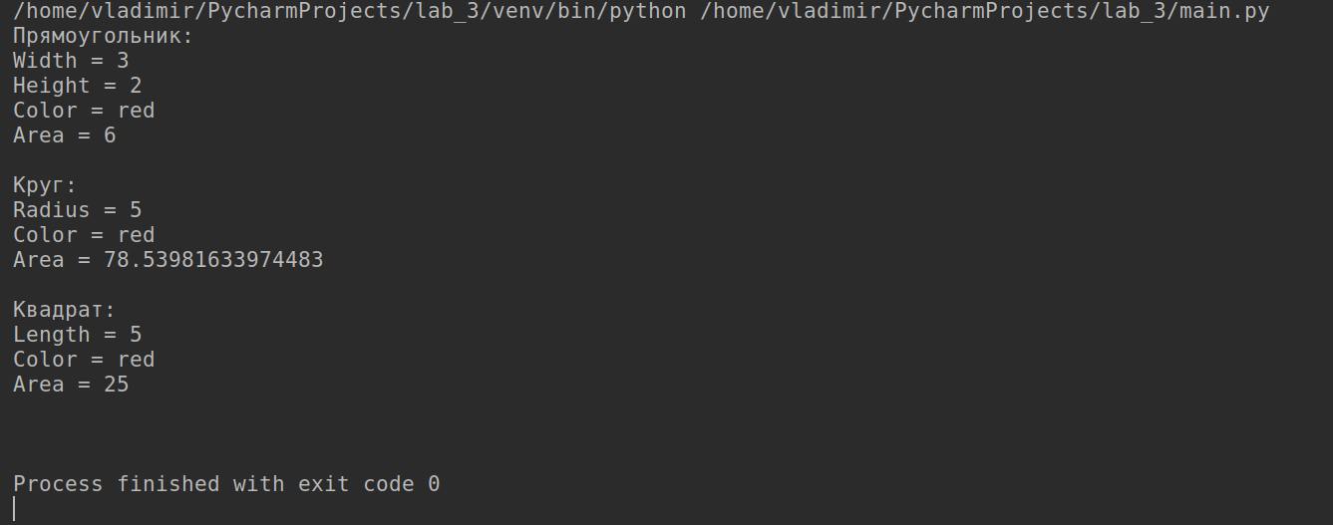

Диаграмма классов из PyCharm:

